P O Z V Á N K A

Z pověření předsedy svazku „Mikroregion Sokolov – východ“ pana Ing. Ivana Stefana si Vás dovoluji pozvat na zasedání rady svazku.

Program jednání:

1/ Úvod
2/ Kontrola usnesení z minulých zasedání
3/ Závěrečný účet za rok 2010 a Zpráva o přezkoumání hospodaření za rok 2010
4/ Projekt ROP „Projektová dokumentace napojení páteřní cyklostezky na Slavkovský les v Březové, část Tisová“
- Prezentace výsledků projektu
- Profinancování projektu
5/ Projekt RESOURCE
- Příprava mezinárodního setkání partnerů v Sokolově
- Prezentace výsledků části „Strategie změny image regionu Sokolovska“
- Prezentace výsledků „Studie využití geotermální energie a podzemních vod na poddolovaných územích Sokolovska“
6/ Informace o hospodaření
7/ Informace
8/ Různé

Místo a čas konání: velká zasedací místnost městského úřadu v Sokolově

Úterý 28.06. 2011 v 15,00 hod.

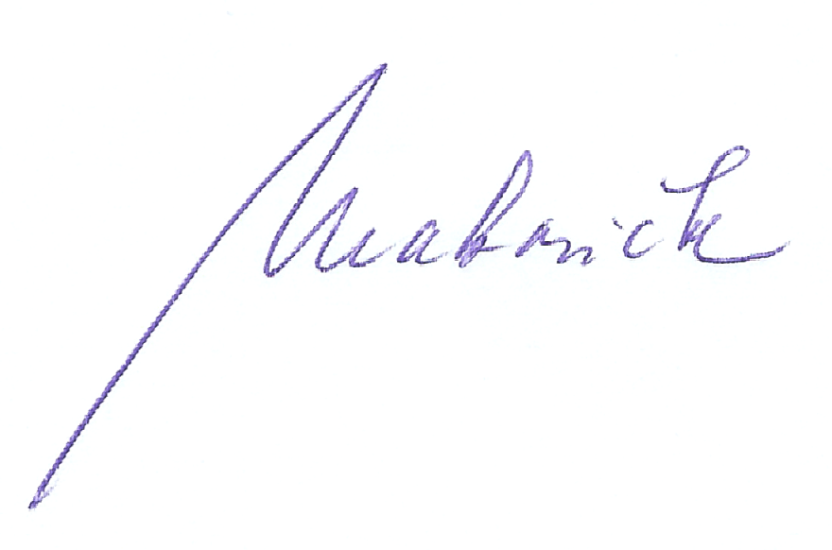

S pozdravem
Ing. Miroslav Makovička
manažer svazku

